LIVRABLE 1 SUR 6 MaintiDoc
Assistant documentaire multimodal et agentique pour la maintenance
Cadrage, corpus et architecture
Domaine d’application : dépannage de cartes graphiques (GPU NVIDIA et AMD)
Module | IA générative multimodale – EMSI-2026
Enseignante | Pr Mariam CHERRABI
Membres (1 à 3) |  | Abdelmounim Youssef  Tahrane Jihane
Période | Semaine 1 – novembre 2026
Dépôt GitHub | https://github.com/youssefabdelmounim/L1_MaintiDoc_Youssef-Abdelmounim_Jihane-Tahrane-

Sommaire
Table des matières
Sommaire 2
2.1 Cadrage du projet 3
Contexte et utilisateurs 3
Cas d’usage concrets 3
Objectifs vérifiables pour la semaine 6 3
Périmètre 4
Hypothèses et contraintes 4
2.2 Constitution du corpus documentaire 4
Deux familles d’équipements et un socle commun 4
Description du corpus 5
Voies de constitution et traçabilité de l’usage de l’IA 5
Analyse critique de l’usage de l’IA 5
Documents prévus pour l’évaluation 6
État du corpus par rapport aux exigences 6
Extrait de l’inventaire 6
2.3 Architecture cible 7
Fiche par bloc 7
Points de contrôle 8
Parcours d’une requête, pas à pas 8
Questions ouvertes et hypothèses à vérifier 9
2.4 Flux de données 9
Flux d’ingestion 9
Flux d’une requête 9
Flux de création de ticket 10
Métadonnées d’un élément indexé 10
Modèle d’accès 11
2.5 Analyse des risques 11
2.6 Planning 11
Planning des semaines 1 à 6 11
Annexe A – Inventaire complet du corpus (78 documents) 13
Annexe B – Exemple de sortie structurée (cas UC1) 15
Annexe C – Panneaux d’infographies par source 15

2.1 Cadrage du projet

Contexte et utilisateurs
MaintiDoc est un assistant documentaire destiné aux équipes de maintenance informatique. Il répond à des questions techniques en s’appuyant sur des manuels, procédures, schémas et photographies, il cite ses sources (document, page, figure) et il peut préparer un ticket de maintenance, dont la création reste soumise à l’approbation explicite d’un humain. Le système est une aide documentaire : il ne pilote aucun équipement, ne garantit aucun diagnostic et ne remplace ni les consignes de sécurité ni un technicien habilité.
Choix du domaine : les cartes graphiques (GPU) de PC de bureau, avec les portables couverts au seul niveau du premier diagnostic. Ce choix tient à cinq raisons : (1) les symptômes sont très visuels (voyant, artefacts, connecteur d’alimentation noirci), donc une photographie apporte une vraie information ; (2) les messages d’erreur sont précis et codifiés (événement 4101, VIDEO_TDR_FAILURE, erreurs Xid) ; (3) certains cas sont réellement risqués (connecteur 12V-2x6 fondu), ce qui justifie l’abstention, l’escalade et la validation humaine ; (4) les deux familles NVIDIA GeForce RTX et AMD Radeon RX produisent des messages voisins, utiles pour fabriquer des cas ambigus ; (5) la documentation se prête à un corpus synthétique cohérent sans parc industriel.
Profil | Besoins principaux | Groupe d’accès (fictif)
Technicien (atelier, support de premier et second niveau) | Identifier vite un symptôme à partir d’une photo ou d’un message d’erreur ; obtenir la procédure et la figure exactes ; consulter l’historique de la carte ; préparer un ticket complet. | techniciens
Responsable de maintenance | Relire et approuver les tickets ; décider d’une escalade ou d’un retour garantie (RMA) ; vérifier les sources citées. | responsables (accès à tous les documents, dont le document réservé GPU-042)

Cas d’usage concrets
N° | Scénario | Entrées | Sortie attendue | Documents du corpus
UC1 | Connecteur d’alimentation suspect | Photo d’un connecteur  12V-2x6 au plastique noirci  + « que faire ? » | Consigne de mise en sécurité, description observée, procédure citée, recommandation d’escalade ; aucun diagnostic garanti | GPU-006 (p.2, image_2_1), GPU-035, GPU-042
UC2 | Erreur logicielle d’affichage | Capture d’écran « le pilote d’affichage a cessé de  répondre » + marque du  GPU | Étapes de résolution citées ; distinction NVIDIA / AMD | GPU-046, GPU-047, GPU-074
UC3 | Consultation de l’historique | « Cette carte a-t-elle déjà été  signalée ? » + identifiant d’équipement | Synthèse sourcée des interventions et tickets ouverts, via l’outil MCP | Historiques fictifs (à produire, voir 2.2)
UC4 | Préparation d’un ticket | « Prépare un ticket » à la suite d’UC1 | Brouillon conforme au gabarit, aperçu exact, création seulement après approbation, sans doublon | GPU-043
UC5 | Photo ambiguë, hors périmètre ou accès refusé | Photo floue ou carte d’alimentation de téléviseur ; demande d’un document réservé | Clarification ou abstention ; refus d’accès documenté | GPU-041, GPU-044, GPU-042

Objectifs vérifiables pour la semaine 6
Chaque objectif est formulé de façon à pouvoir être démontré ou testé ; les indicateurs chiffrés seront fixés en semaine 5.
N° | Le prototype devra savoir… | Vérification
O1 | répondre à une question sur un symptôme GPU en citant le document, la page et l’élément réellement récupérés | Démo UC1 et UC2, contrôle manuel des citations
O2 | exploiter une photographie et séparer ce qui est établi par les sources, observé sur l’image et supposé | Réponse structurée, champ « incertitudes »
O3 | demander une clarification quand la photo est illisible ou le modèle de carte non identifiable | Démo photo ambiguë (UC5)
O4 | s’abstenir pour un équipement hors périmètre (carte de téléviseur) sans proposer de réparation | Cas de test GPU-041
O5 | refuser l’accès à un document d’un autre groupe, à la recherche comme à l’ouverture | Test d’accès avec deux utilisateurs fictifs
N° | Le prototype devra savoir… | Vérification
O6 | consulter l’historique et les tickets ouverts d’un équipement via l’outil MCP | Démo UC3, journal des appels
O7 | ne créer aucun ticket sans approbation liée à l’utilisateur et au contenu exact, et ne jamais créer de doublon | Tests : modification après approbation, double envoi
O8 | traiter les documents et les réponses d’outils comme des données, jamais comme des instructions | Document piégé, réponse MCP piégée
O9 | produire des sorties validées par un schéma et tracer pour chaque exécution les versions du modèle, du prompt, du reranker et de l’index | Schéma Pydantic, journaux MLflow
O10 | comparer reranker d’origine et reranker adapté, texte seul et multimodal, et rapporter les résultats même s’ils sont négatifs | Rapport d’évaluation (livrable 4)

Périmètre
Rubrique Contenu
Entrées Questions en français ; photographies (carte, connecteurs, ports, voyants) ; captures d’écran et messages d’erreur ; documents PDF du corpus autorisé.
Sorties Réponse sourcée au format structuré ; demande de clarification ; abstention motivée ; brouillon de ticket ; illustrations du corpus, toujours légendées comme illustrations.
Outil MCP Serveur de maintenance de démonstration : get_equipment_history, get_open_tickets, create_ticket.
Action sensible Création d’un ticket, uniquement après approbation explicite, contrôle serveur et protection contre les doublons.
Hors périmètre Pilotage de machines et exécution d’actions sur le poste de l’utilisateur ; diagnostic garanti ; interventions autonomes ; réparation au niveau composant ; circuits sous tension secteur ; téléviseurs, consoles, smartphones (GPU-041) ; GPU Intel (logos visibles sur les infographies, famille non couverte).
Choix de périmètre à signaler. Les documents GPU-063 et GPU-064 décrivent un protocole d’agent plus large, avec un catalogue de seize actions logicielles (ACT-01 à ACT-16) exécutables après autorisation. Pour rester dans le cadre du sujet (« ne pilote aucun équipement »), le prototype traite ce contenu comme de la documentation : il peut présenter ces plans sous forme d’instructions, mais n’exécute aucune action sur la machine. Seule la création de ticket produit un effet.

Hypothèses et contraintes
- Matériel : [GPU, mémoire vidéo, RAM, stockage de l’équipe]. Hypothèse de départ du sujet : un GPU de 24 Go, un modèle vision-langage de 7 milliards de paramètres quantifié, une requête à la fois (à valider par benchmark en semaine 2).
- Temps : six semaines, dont cette première consacrée au cadrage ; les semaines suivantes suivent le planning de la partie 2.6.
- Données : corpus intégralement synthétique, utilisateurs et tickets fictifs, aucune donnée personnelle. Les valeurs chiffrées des documents sont indicatives et ne doivent pas être lues comme des spécifications constructeur.
- Budgets du prototype (repris du sujet) : 3 appels MCP et 6 appels au modèle au maximum par demande, 60 secondes de traitement automatique hors attente humaine.
- Rôles : répartition détaillée en partie 2.6.

2.2 Constitution du corpus documentaire

Deux familles d’équipements et un socle commun
Le corpus couvre deux familles de cartes graphiques, NVIDIA GeForce RTX (séries 30, 40 et 50) et AMD Radeon RX (séries 6000, 7000 et 9000), complétées par un socle générique commun aux deux (alimentation, refroidissement, PCIe, sécurité, diagnostic, agent). Ce socle représente l’essentiel des documents ; les documents propres à une marque portent surtout sur les pilotes et les messages d’erreur, là où NVIDIA et AMD diffèrent.
Famille (champ equipment_family) | Document s | Contenu
GENERIQUE_GPU | 61 | Architecture, PCIe, connecteurs, refroidissement, voyants, pannes électriques, artefacts, BIOS, sécurité, périmètre, protocole de l’agent, gabarit de ticket
NVIDIA_GeForce_RTX | 9 | Fiches RTX 30/40/50, pilotes NVIDIA, nvlddmkm et événement 4101, NVIDIA App, Xid sous Linux, CUDA et PyTorch, connecteur 12VHPWR fondu (GPU-006)
AMD_Radeon_RX | 8 | Fiches RX 6000/7000/9000, pilotes Adrenalin, délai d’expiration et WattMan, amdgpu sous Linux, ROCm et HIP

Description du corpus
Le corpus comprend 78 documents PDF (304 pages, 3 à 8 pages chacun, 3,9 en moyenne) et 83 images, tous en français. Les documents contiennent 213 tableaux, 29 figures et 103 insertions d’images ; chaque document comporte au moins un tableau et 44 documents contiennent au moins une figure ou une image. Chaque PDF suit la même trame (sections, tableau, schéma ou illustration, compléments, scénarios, erreurs fréquentes, questions fréquentes, références croisées, annexes de contrôle et de relevé) et reçoit un identifiant stable GPU-001 à GPU-078. Les éléments sont identifiés par page et par type (table_1_1, figure_2_1, image_2_1), ce qui rend les citations vérifiables.
Type de document | Nb | Exemples
procedure | 34 | GPU-006 connecteur fondu ; GPU-027 absence d’affichage ; GPU-046 erreur nvlddmkm
manuel | 19 | GPU-001 architecture ; GPU-005 connecteur 12V-2x6 ; GPU-025 voyants de la carte
referentiel | 9 | GPU-045 codes du Gestionnaire de périphériques ; GPU-048 écrans bleus
fiche | 6 | GPU-028 à GPU-033 : fiches de famille RTX et RX
Autres (10 types, 1 document chacun) | 10 | glossaire (002), sécurité (035), périmètre (041), gabarit de ticket (043), politique d’incertitude (044), galerie (059), index (061), protocole (063), catalogue d’actions (064), guide des infographies (065)
Images. Les 83 images se répartissent en 13 schémas générés (IMG-001 à IMG-013), 4 infographies sources (SRC-A à SRC-D, de 12 à 20 vignettes) et 66 vignettes (PNL-A01 à PNL-D20) découpées dans ces infographies. Chaque image est décrite dans images_manifest.json (légende française, texte alternatif, mots-clés, documents liés) ; chaque vignette l’est aussi dans panels_manifest.csv avec son libellé anglais d’origine, son domaine, son niveau d’autonomie de l’agent (25 « instructions à l’utilisateur », 22 « avec autorisation », 12 « escalade en atelier », 5 « solution illustrée », 2 « interface de l’agent ») et sa plateforme (bureau, portable ou les deux). Toutes les images sont liées à au moins un document.
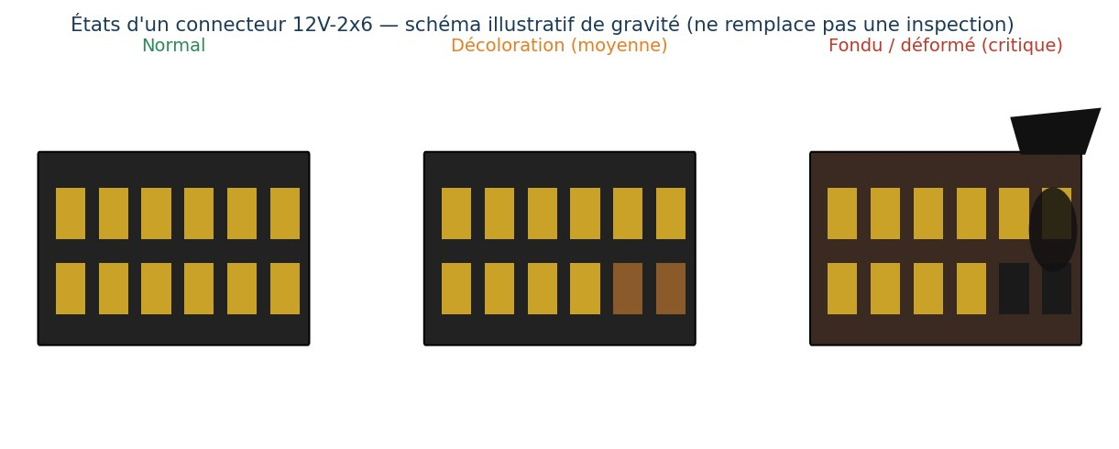 | 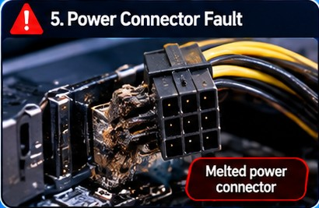 | 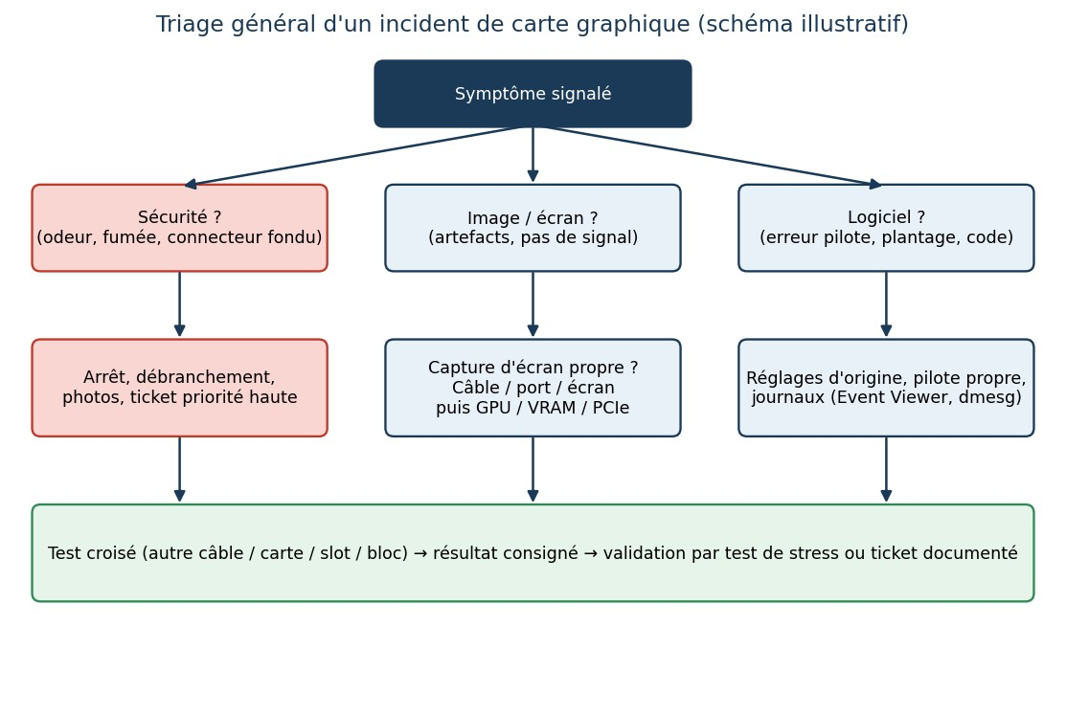
IMG-013 : trois états d’un connecteur 12V-2x6 (schéma généré) | PNL-A05 : connecteur fondu (vignette d’infographie générée par IA) | IMG-010 : triage d’un incident GPU (schéma généré)

Voies de constitution et traçabilité de l’usage de l’IA
Le corpus a été constitué par la voie synthétique : les textes, schémas et infographies ont été produits avec l’aide d’outils d’IA, puis assemblés en PDF par script (les PDF sont produits par ReportLab, avec la mention « Corpus synthétique MaintiDoc » et la date du 31 octobre 2026). Aucun document public tiers n’est intégré : il n’y a donc ni lien externe à vérifier ni licence tierce à respecter, et aucune donnée personnelle. Chaque PDF porte en pied de page la mention « Document synthétique à usage pédagogique … valeurs indicatives : se référer à la fiche constructeur ». Les groupes d’accès, la version et les éléments de chaque document figurent dans manifest.json et manifest.csv.
Outils d’IA utilisés : ChatGPT,

Analyse critique de l’usage de l’IA
- Valeurs illustratives présentées comme des mesures. Les infographies générées affichent des chiffres spectaculaires (tension de 1,85 V face à une plage annoncée de 0,95 à 1,10 V, capteur à 120 °C, 92 °C). Ce sont des exemples visuels, pas des relevés : GPU-065 impose de les présenter comme des illustrations et de ne jamais en tirer un diagnostic.
- Information obsolète. Les infographies citent GeForce Experience, remplacée par NVIDIA App dans les versions récentes ; le corpus signale cette substitution.
- Contenu dangereux corrigé. Une vignette évoque un « reflow » (chauffage de la carte). Le corpus la requalifie en simple réinsertion de la carte (reseat) et exclut tout chauffage, qu’un assistant ne doit pas recommander.
- Langue et périmètre. Les infographies sont en anglais : les libellés d’origine sont conservés (label_en) et complétés par une version française (label_fr). Elles montrent aussi des logos Intel, alors que seules NVIDIA et AMD sont couvertes.
- Valeurs chiffrées des documents (puissances de connecteurs, plages de température, commandes) : indicatives, à valider sur la fiche constructeur du modèle exact ; cette réserve est répétée dans chaque PDF.

Documents prévus pour l’évaluation
Rôle de test | Documents | Raison
Ambigu | GPU-025 (voyants de la carte) et GPU-026 (voyants de la carte mère : VGA, CPU, DRAM, BOOT) | Deux voyants d’aspect voisin mais d’origine différente
Ambigu / négatif  difficile | GPU-046 (NVIDIA : nvlddmkm, événement 4101) et GPU-047 (AMD : délai d’expiration, amdkmd) | Messages proches sur deux familles :  cas idéal pour le reranker
Hors périmètre | GPU-041 avec une photo de carte d’alimentation de téléviseur | L’assistant doit s’abstenir (GPU-044)
Accès restreint | GPU-042 (escalade et RMA), réservé aux responsables | Seul document réservé à un groupe

État du corpus par rapport aux exigences
Exigence des consignes | État | Commentaire
30 à 50 documents | Dépassé | 78 documents, mais courts (3,9 pages en moyenne). Un sous-ensemble de 50 documents pourra être désigné pour l’évaluation si nécessaire.
Deux familles d’équipements | Conforme | NVIDIA GeForce RTX et AMD Radeon RX, avec un socle générique.
Types variés | Conforme | 14 types de documents, plus 83 images (schémas, infographies, vignettes).
≥ 10 documents avec éléments visuels | Conforme | 44 documents avec figure ou image ; 78 avec tableau.
≥ 2 documents scannés (OCR) | À produire | Aucun PDF scanné ; les figures contiennent toutefois du texte à lire par OCR ou par le VLM.
Documents en français | Conforme | 78 sur 78 ; libellés anglais d’origine conservés pour les vignettes.
Public réutilisable ou synthétique, sans donnée personnelle | Conforme | Corpus 100 % synthétique ; images générées par IA, marques et logos purement illustratifs.
≥ 2 documents contradictoires, 1 document piégé | À produire | Voir le tableau précédent.
Inventaire inventaire.csv (20 colonnes) | Partiel | manifest.csv et manifest.json existent (identifiant, titre, version, famille, type, groupes, pages, éléments) ; il manque equipement_id, format, provenance, licence, usage_test, etc.
Traçabilité : prompts_corpus.md | À fournir | À joindre par l’équipe.

Extrait de l’inventaire
document_id | titre | famille | type | v. | page s | éléments visuels | groupe_acces | usage_test (prévu)
GPU-006 | Procédure : connecteur d'alimentation brûlé ou fondu (12VHPWR /  12V-2x6) | NVIDIA | procedure | 1.0 | 4 | fig. p.2 ; img p.2 (IMG-013) ; tab. p.1,4 | techniciens, responsables | normal
GPU-025 | Voyants de diagnostic sur la carte graphique | GEN | manuel | 1.0 | 4 | fig. p.1 ; img p.2 (IMG-004) ; tab. p.1,4 | techniciens, responsables | ambigu
GPU-026 | Voyants de diagnostic de  la carte mère (VGA, CPU, DRAM, BOOT) | GEN | manuel | 1.0 | 3 | tab. p.1,3 | techniciens, responsables | ambigu
GPU-041 | Périmètre du corpus et équipements non couverts | GEN | perimetre | 1.0 | 3 | tab. p.3 | techniciens, responsables | hors périmètre
GPU-042 | Escalade, garantie et  retour (RMA) : critères et preuves | GEN | procedure | 1.0 | 3 | tab. p.3 | responsables | accès restreint
GPU-046 | NVIDIA : « Le pilote d'affichage a cessé de répondre » (nvlddmkm, événement 4101) | NVIDIA | procedure | 1.0 | 4 | tab. p.1,3,4 | techniciens, responsables | négatif difficile
GPU-047 | AMD : délai d'expiration du pilote, réinitialisation  WattMan et amdkmdag | AMD | procedure | 1.0 | 4 | tab. p.1,3,4 | techniciens, responsables | négatif difficile
GPU-063 | Protocole de l'agent : entrées, classification, autorisation et réponses | GEN | protocole | 1.0 | 6 | fig. p.2 ; img p.2 (PNL-B16) ; img p.2  (PNL-D20) ; tab. p.2,5,6 | techniciens, responsables | normal
Colonnes communes à l’inventaire complet (annexe A) ; provenance, licence et genere_par_ia valent « synthetique », « synthetique » et « oui » pour tous les documents.

2.3 Architecture cible
Le système se lit comme une chaîne : l’utilisateur pose une question avec une photo, une API vérifie qui il est, un orchestrateur enchaîne les étapes (recherche dans les documents autorisés, analyse de l’image, consultation éventuelle de l’historique), puis une vérification contrôle la réponse avant qu’elle ne revienne à l’utilisateur. Rien n’écrit dans le système de maintenance sans approbation humaine.
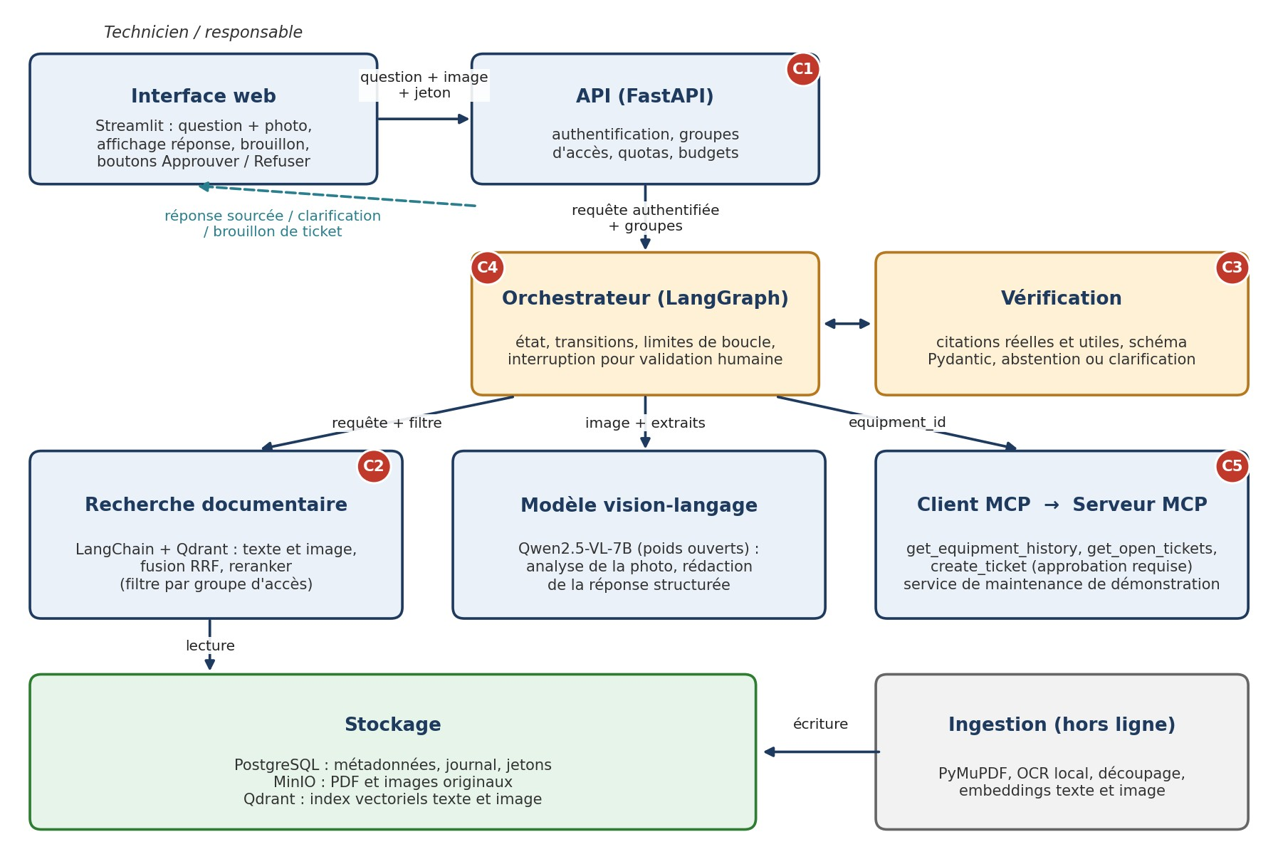
Figure 1 – Architecture par blocs fonctionnels. Les pastilles rouges C1 à C5 sont les points de contrôle.

Fiche par bloc
Bloc | Rôle | Entrées | Sorties | Outil envisagé
Interface web | Permettre de poser la question, joindre la photo, lire la réponse et approuver ou refuser un ticket | Texte, image, choix Approuver / Refuser | Requête avec fichiers ; affichage de la réponse sourcée et de l’aperçu du ticket | Streamlit
API | Authentifier l’utilisateur, déterminer ses groupes, appliquer quotas et budgets | Requête et jeton d’authentification | Requête authentifiée avec groupes ; réponses JSON | FastAPI ; mécanisme de jeton à préciser
Orchestrateur | Enchaîner les étapes, garder l’état, limiter les boucles, suspendre le flux pour la validation humaine | Requête authentifiée, résultats des autres blocs | Appels aux blocs, réponse validée, brouillon de ticket | LangGraph, LangChain
Ingestion | Transformer PDF et images en éléments indexables, avec métadonnées | PDF (texte ou scannés), images, inventaire | Passages, tableaux, figures, images + métadonnées | PyMuPDF ; OCR local à préciser
Recherche documentaire | Retrouver les éléments pertinents parmi les documents autorisés | Question, description de l’image, image, groupes | Liste classée (document, page, element_id) | BGE-M3, encodeur image multilingue de type CLIP, Qdrant, fusion RRF, reranker multilingue  (à préciser)
Modèle vision-langage | Décrire la photo et rédiger la réponse structurée à partir des extraits | Image, question, extraits et images retenus | Observations ; réponse JSON avec citations et incertitudes | Qwen2.5-VL-7B-Instruct ; Transformers, vLLM si compatible
Vérification | Contrôler que les citations existent, sont autorisées et soutiennent l’affirmation, et que le format est valide | Réponse brouillon, éléments récupérés, droits | Verdict : valide, à corriger, clarification ou abstention | Pydantic, règles, appel evidence_check_v1
Client et serveur  MCP | Exposer historique et tickets, avec contrôle d’autorisation côté  serveur à chaque appel | equipment_id ; title, description, approval_token | Historique, tickets ouverts, ticket créé ou doublon renvoyé | SDK MCP Python, service de démonstration (à préciser)
Stockage | Conserver fichiers,  métadonnées, index et journaux | Éléments, vecteurs, journaux | Données servies aux autres blocs | PostgreSQL, MinIO, Qdrant
Suivi et déploiement | Tracer versions et mesures ; lancer l’ensemble | Exécutions, métriques | Historique des expériences ; environnement reproductible | MLflow, Docker Compose

Points de contrôle
Point | Où | Ce qui est vérifié | Si le contrôle échoue
C1 | API, à l’entrée | Identité de l’utilisateur, groupes, quotas, taille des images | Requête refusée
C2 | Recherche, puis ouverture des documents et images | Filtre par groupe appliqué avant la récupération et à l’affichage | Aucun élément hors groupe n’est récupéré ni affiché
C3 | Vérification | La citation existe parmi les éléments récupérés, pointe vers la bonne page et le bon élément, et soutient l’affirmation ; le JSON respecte le schéma | Une correction, puis clarification ou abstention
C4 | Orchestrateur, avant tout ticket | L’utilisateur voit le contenu exact et l’approuve ; toute modification annule l’approbation | Aucun appel create_ticket
C5 | Serveur MCP, à chaque appel | Droits de l’utilisateur, jeton d’approbation, empreinte du contenu, clé d’idempotence | Appel rejeté ; aucun ticket créé
Contrôles transversaux : les documents et les réponses d’outils sont traités comme des données et jamais comme des instructions ; les budgets (3 appels MCP, 6 appels au modèle, 60 secondes) sont appliqués par le code ; les secrets sont injectés à l’exécution et exclus de Git, des prompts et des journaux.

Parcours d’une requête, pas à pas
Exemple (UC1) : un technicien envoie la photo d’un connecteur d’alimentation au plastique noirci et demande « que dois-je faire ? ».
- Le jeton de l’utilisateur est vérifié, et ses groupes sont déterminés : il reçoit techniciens (C1).
- Le modèle vision-langage décrit la photo (plastique noirci, connecteur déformé) et tente d’identifier le type de connecteur et la carte. Si la photo est trop floue ou le modèle introuvable, le parcours bascule vers une demande de clarification.
- La recherche texte et image n’interroge que les documents autorisés pour techniciens (C2) et remonte, par exemple, la procédure GPU-006 et l’image IMG-013 des trois états d’un connecteur.
- Les résultats sont fusionnés (RRF), puis le reranker classe les passages ; les meilleurs extraits et images sont retenus.
- Si la demande l’exige, l’historique de l’équipement et ses tickets ouverts sont lus via MCP (au plus trois appels).
- Le modèle rédige une réponse structurée : mise en sécurité, ce qui est établi par les sources, ce qui est observé sur la photo, ce qui reste une hypothèse, avec les citations (par exemple GPU-006, page 2, image_2_1).
- La vérification contrôle chaque citation et le format (C3). En cas de doute, elle déclenche une clarification ou une abstention plutôt qu’une réponse non fondée.
- La réponse est affichée. Si l’utilisateur demande un ticket, le flux de la partie 2.4 prend le relais (C4, C5).

Questions ouvertes et hypothèses à vérifier
N° | Question | Hypothèse de départ | Semaine
Q1 | Le modèle de 7 milliards de paramètres tiendra-t-il sur notre GPU ? | Oui avec quantification et limites sur la taille des images et du contexte ; matériel de l’équipe à préciser | 2–3
Q2 | Faut-il un OCR pour tous les documents ? | Non : les 78 PDF ont un texte natif ; l’OCR sert aux PDF scannés à produire et éventuellement au texte des images | 2
Q3 | La recherche visuelle fonctionnera-t-elle avec des vignettes petites (environ 410 × 272 px) et générées par IA ? | Compléter par la description de l’image par le VLM et par une recherche sur les légendes et textes alternatifs | 2
Q4 | Les 213 tableaux doivent-ils être indexés en un seul élément ou ligne par ligne ? | Un élément par tableau, avec une description textuelle, puis test comparatif | 2
Q5 | Les photos réelles ressembleront-elles assez aux illustrations pour que le VLM identifie le matériel ? | Écart probable : tester sur des photos réelles dès la semaine 3 | 3
Q6 | Comment séparer entraînement, validation et test du reranker, alors que 61 documents sur 78 sont génériques ? | Séparer par document, en gardant ensemble les paires NVIDIA / AMD jumelles | 5
Q7 | Transport du serveur MCP (processus local ou HTTP) et authentification de l’utilisateur côté serveur ? | À décider en semaine 4 selon le SDK retenu | 4
Q8 | Deux groupes presque identiques (77 documents communs sur 78) suffisent-ils pour tester la fuite entre groupes ? | Non : restreindre quelques documents ou ajouter un groupe par famille | 2
Q9 | Versions exactes, licences des modèles et des bibliothèques ? | À préciser et à figer dans le dépôt à partir de la semaine 2 | 2

2.4 Flux de données

Flux d’ingestion
Les PDF et images sont lus, passés à l’OCR si le PDF est scanné, puis découpés en passages, tableaux, figures et images. Chaque élément reçoit ses métadonnées (identifiant et version du document, page, identifiant d’élément, famille, groupes d’accès), puis deux vecteurs sont calculés : un pour le texte, un pour l’image. Les vecteurs et les métadonnées vont dans l’index, les originaux sont conservés pour que le modèle vision-langage puisse les relire.
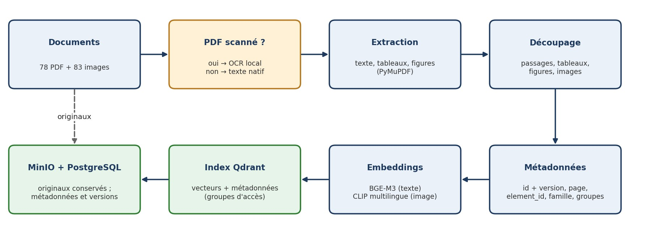
Figure 2 – Flux d’ingestion.

Flux d’une requête
De la question avec photo à la réponse sourcée, avec les points de contrôle d’accès. Le contrôle des droits intervient deux fois : avant la récupération (C2) et à l’ouverture d’un document ou d’une image.
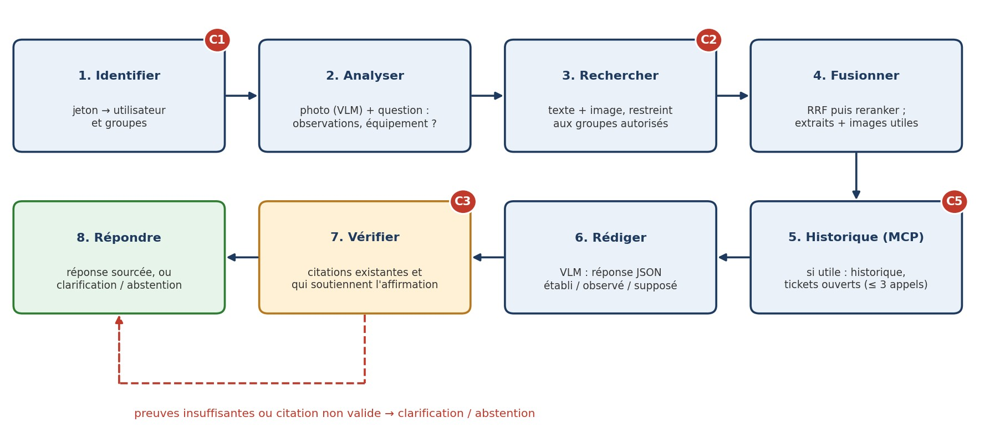
Figure 3 – Flux d’une requête. La boucle rouge est la sortie par clarification ou abstention.

Flux de création de ticket
Le brouillon est rédigé selon le gabarit GPU-043 (identifiant d’équipement, titre, symptômes observés distingués des hypothèses, tests, sources citées, priorité, informations manquantes). L’approbation produit un jeton signé, lié à l’utilisateur et à l’empreinte du contenu exact approuvé ; toute modification invalide ce jeton. Le serveur MCP revérifie tout et dérive une clé d’idempotence, de sorte qu’un double envoi renvoie le ticket existant au lieu d’en créer un second (forme exacte de la clé à préciser).
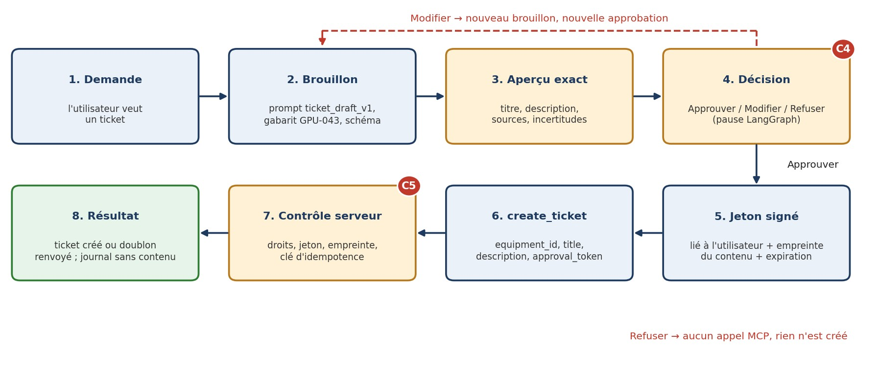
Figure 4 – Flux de création de ticket avec approbation humaine.

Métadonnées d’un élément indexé
Champ | Rôle | Source dans le corpus
document_id, document_version | Identifiant stable et version, repris dans les citations | manifest.json (document_id, version)
page, element_id, element_type | Localisation précise : passage, table, figure ou image | manifest.json (elements)
image_id, caption_fr, alt_text | Lien vers l’image et description textuelle | images_manifest.json
equipment_family, equipment_ids | Famille (NVIDIA, AMD, générique) ; équipements concernés, cohérents avec les historiques MCP | manifest.json ; equipment_ids à produire
doc_type, language, source_format | Nature du document, langue, PDF texte ou scanné | manifest.json ; à compléter
access_groups | Groupes autorisés, utilisés comme filtre dans l’index | manifest.json (access_groups)
file, checksum, ingestion_version | Chemin dans MinIO, empreinte, version du pipeline | À produire à l’ingestion
{ "document_id": "GPU-006", "document_version": "1.0", "page": 2,
"element_id": "image_2_1", "element_type": "image", "image_id": "IMG-013",
"caption_fr": "Trois états d'un connecteur 12V-2x6 : normal, décoloration, fondu ou déformé.",
"equipment_family": "NVIDIA_GeForce_RTX", "doc_type": "procedure", "language": "fr",
"access_groups": ["techniciens", "responsables"] }

Modèle d’accès
Groupe | Utilisateur fictif | Documents accessibles | Remarque
techniciens | tech_01 | 77 documents (tous sauf GPU-042) | Accès aux procédures, fiches, protocole, gabarit de ticket
responsables | resp_01 | 78 documents, dont GPU-042 (escalade, garantie, RMA) | Seul document réservé : GPU-042
Le filtre par groupe est appliqué à la recherche, à l’ouverture des documents et des images, et par le serveur MCP à chaque appel. Limite constatée : avec 77 documents sur 78 communs, les tests de fuite entre groupes ne reposent que sur GPU-042. Il est prévu de restreindre quelques documents supplémentaires (par exemple ceux qui concernent l’escalade et les décisions de retour) ou d’ajouter un groupe par famille (question Q8).

2.5 Analyse des risques
Probabilité et impact sont notés de 1 (faible) à 3 (élevé) ; le score est leur produit.
N° | Risque | Catégorie | P | I | Score | Mesure prévue
R1 | Hallucination et citations non fondées : une référence existe mais ne soutient  pas l’affirmation | Technique | 2 | 3 | 6 | Vérification C3 de l’existence et du soutien ; abstention si les preuves manquent ; test de validité des citations
R2 | Fuite entre groupes d’accès (récupération ou ouverture d’un document) | Sécurité | 2 | 3 | 6 | Filtre dans l’index avant récupération, contrôle à l’ouverture, tests avec deux utilisateurs ; groupes plus discriminants
R3 | Création de ticket non approuvée ou en double | Sécurité | 1 | 3 | 3 | Jeton lié à l’utilisateur et au contenu, contrôle serveur, clé d’idempotence, tests de modification et de double envoi
R4 | Erreurs introduites par l’IA dans le corpus (valeurs fausses, informations périmées) | Données | 3 | 2 | 6 | Relecture par document, mention « valeurs indicatives », erreurs tracées dans l’analyse critique
R5 | Licences et droits : images générées par IA, marques et logos NVIDIA, AMD, Intel dans les infographies | Données | 2 | 2 | 4 | Usage pédagogique, aucune donnée tiers ; vignettes légendées comme illustrations ; remplacer au besoin les logos
R6 | Modèle vision-langage trop lourd pour le GPU disponible | Technique | 2 | 3 | 6 | Quantification, images et contexte limités, modèle plus petit en repli, benchmark en semaine 2
R7 | Injection de prompt dans un document, un texte d’image ou une réponse MCP | Sécurité | 2 | 3 | 6 | Contenus traités comme données, outils restreints, document piégé et tests dédiés
R8 | Écart entre illustrations générées et photos réelles : mauvaise identification visuelle | Technique | 3 | 2 | 6 | Tests sur photos réelles, clarification en cas de doute, pas de diagnostic fondé sur la seule ressemblance
R9 | Conseil dangereux sur un cas physique (connecteur fondu, circuit sous tension) | Sécurité | 2 | 3 | 6 | GPU-035 et GPU-041 en priorité, escalade vers un technicien habilité, aucune réparation au niveau composant
R10 | Corpus incomplet pour l’évaluation (pas de scans, de contradictions ni de document piégé ; 78 documents) | Organisation | 2 | 2 | 4 | Produire les documents manquants en semaines 1–2 ; désigner un sous-ensemble de 50 documents si demandé
R11 | Reranker adapté sans gain, ou données insuffisantes | Technique | 2 | 2 | 4 | Comparaison à trois bras, résultats négatifs rapportés, découpage par document
R12 | Retard ou surcharge de l’équipe, dépendances et versions incompatibles | Organisation | 2 | 2 | 4 | Planning par semaine, versions figées dès la semaine 2, modèle de repli, tâches cumulables entre membres

2.6 Planning

Planning des semaines 1 à 6
Semaine | Travaux | Critère de fin
1 (ce livrable) | Cadrage, corpus de 78 documents et 83 images, architecture, risques ; produire les documents manquants (2 scannés, 2 contradictoires, 1 piégé) ; convertir le manifeste en inventaire.csv ; joindre prompts_corpus.md | Livrable 1 déposé
2 | Benchmark du VLM sur le GPU ; ingestion et OCR ; index texte et image ; filtre par groupe ; historiques fictifs et identifiants d’équipement ; versions figées | Recherche autorisée et filtrée sur le corpus
3 | Intégration du VLM ; analyse de photos ; citations et sorties Pydantic ; prompts versionnés ; test sur photos réelles | Réponse sourcée avec citations vérifiables
4 | Workflow LangGraph ; serveur MCP et ses trois outils ; validation humaine ; idempotence ; budgets | Scénario complet  jusqu’au ticket approuvé
5 | Jeu de test d’environ 150 scénarios ; adaptation du reranker et comparaison à trois bras ; tests d’injection ; indicateurs chiffrés | Résultats avant / après adaptation
6 | Déploiement Docker Compose ; optimisations ; fiche de limites ; documentation ; démonstration et soutenance | Prototype démontrable

Annexe A – Inventaire complet du corpus (78 documents)
Famille : GEN = GENERIQUE_GPU, NVD = NVIDIA_GeForce_RTX, AMD = AMD_Radeon_RX. Éléments : T tableaux, F figures, I images. Groupes : T = techniciens, R = responsables. Version 1.0 pour tous les documents ; provenance et licence : synthétique ; généré avec l’aide d’une IA : oui.
Identifian t | Titre | Fam. | Type | Pages | Éléments | Grou pes
GPU-001 | Architecture générale d'une carte graphique | GEN | manuel | 5 | T3 F1 I1 | T, R
GPU-002 | Glossaire des termes GPU | GEN | glossaire | 4 | T2 F0 I0 | T, R
GPU-003 | Interface PCI Express : slot, lignes et générations | GEN | manuel | 4 | T3 F1 I1 | T, R
GPU-004 | Alimentation des cartes graphiques : connecteurs PCIe 6 et 8 broches | GEN | manuel | 4 | T3 F0 I1 | T, R
GPU-005 | Connecteur 12VHPWR et 12V-2x6 : description et insertion | GEN | manuel | 5 | T3 F1 I2 | T, R
GPU-006 | Procédure : connecteur d'alimentation brûlé ou fondu (12VHPWR / 12V-2x6) | NVD | procedure | 4 | T3 F1 I1 | T, R
GPU-007 | Dimensionnement du bloc d'alimentation pour une carte graphique | GEN | manuel | 3 | T3 F0 I0 | T, R
GPU-008 | Sorties vidéo : DisplayPort et HDMI | GEN | manuel | 4 | T3 F1 I1 | T, R
GPU-009 | Résolutions, fréquences et bande passante vidéo | GEN | manuel | 3 | T3 F0 I1 | T, R
GPU-010 | Refroidissement par air : dissipateur, caloducs et ventilateurs | GEN | manuel | 4 | T2 F1 I1 | T, R
GPU-011 | Températures normales et réduction de fréquence (throttling) | GEN | manuel | 4 | T3 F1 I1 | T, R
GPU-012 | Remplacement et modification des ventilateurs de carte graphique | GEN | procedure | 3 | T3 F0 I0 | T, R
GPU-013 | Pâte thermique et pads thermiques : remplacement | GEN | procedure | 3 | T2 F0 I0 | T, R
GPU-014 | Refroidissement liquide AIO et proximité avec la carte graphique | GEN | manuel | 4 | T2 F1 I1 | T, R
GPU-015 | Flux d'air du boîtier et placement de la carte graphique | GEN | manuel | 3 | T2 F0 I1 | T, R
GPU-016 | Affaissement de la carte graphique (GPU sag) et supports | GEN | procedure | 5 | T3 F1 I1 | T, R
GPU-017 | Montage vertical et câbles riser PCIe | GEN | manuel | 3 | T2 F0 I0 | T, R
GPU-018 | Inspection des doigts dorés (contacts PCIe) de la carte graphique | GEN | procedure | 4 | T3 F0 I1 | T, R
GPU-019 | Artefacts visuels : classification et premiers tests | GEN | procedure | 4 | T3 F1 I1 | T, R
GPU-020 | Pilotes NVIDIA : installation propre et échec d'installation | NVD | procedure | 4 | T2 F1 I0 | T, R
GPU-021 | Pilotes AMD Adrenalin : installation et délais d'expiration | AMD | procedure | 3 | T2 F0 I0 | T, R
GPU-022 | Tests de stress et validation après réparation | GEN | procedure | 3 | T3 F1 I0 | T, R
GPU-023 | Mémoire vidéo (VRAM) : types et défauts | GEN | manuel | 3 | T3 F0 I0 | T, R
GPU-024 | VRM et condensateurs d'une carte graphique : inspection visuelle | GEN | procedure | 3 | T3 F0 I0 | T, R
GPU-025 | Voyants de diagnostic sur la carte graphique | GEN | manuel | 4 | T3 F1 I1 | T, R
GPU-026 | Voyants de diagnostic de la carte mère (VGA, CPU, DRAM, BOOT) | GEN | manuel | 3 | T3 F0 I0 | T, R
GPU-027 | Absence d'affichage au démarrage : arbre de décision | GEN | procedure | 4 | T2 F1 I1 | T, R
GPU-028 | Fiche famille NVIDIA GeForce RTX série 30 | NVD | fiche | 3 | T3 F0 I0 | T, R
GPU-029 | Fiche famille NVIDIA GeForce RTX série 40 | NVD | fiche | 3 | T3 F0 I0 | T, R
GPU-030 | Fiche famille NVIDIA GeForce RTX série 50 | NVD | fiche | 3 | T3 F0 I0 | T, R
GPU-031 | Fiche famille AMD Radeon RX série 6000 | AMD | fiche | 3 | T3 F0 I0 | T, R
GPU-032 | Fiche famille AMD Radeon RX série 7000 | AMD | fiche | 3 | T3 F0 I0 | T, R
GPU-033 | Fiche famille AMD Radeon RX série 9000 | AMD | fiche | 3 | T3 F0 I0 | T, R
GPU-034 | Cartes graphiques de portables : spécificités et artefacts | GEN | manuel | 3 | T2 F0 I0 | T, R
GPU-035 | Consignes de sécurité pour l'intervention sur une carte graphique | GEN | securite | 3 | T2 F0 I0 | T, R
GPU-036 | Overclocking et undervolting : risques et retour aux réglages d'origine | GEN | manuel | 3 | T2 F0 I0 | T, R
GPU-037 | Contrôle d'une carte graphique d'occasion | GEN | procedure | 3 | T2 F0 I0 | T, R
GPU-038 | Mise à jour du BIOS de la carte, Resizable BAR et réglages UEFI | GEN | manuel | 3 | T2 F0 I0 | T, R
GPU-039 | Compatibilité mécanique : longueur, épaisseur et dégagements | GEN | manuel | 3 | T2 F0 I0 | T, R
GPU-040 | Installation physique d'une carte graphique pas à pas | GEN | procedure | 4 | T2 F1 I0 | T, R
GPU-041 | Périmètre du corpus et équipements non couverts | GEN | perimetre | 3 | T2 F0 I0 | T, R
GPU-042 | Escalade, garantie et retour (RMA) : critères et preuves | GEN | procedure | 3 | T2 F0 I0 | R
GPU-043 | Gabarit de ticket de maintenance pour carte graphique | GEN | gabarit | 3 | T2 F0 I0 | T, R
GPU-044 | Gestion de l'incertitude : quand demander une clarification | GEN | politique | 3 | T2 F0 I1 | T, R
GPU-045 | Gestionnaire de périphériques Windows : codes d'erreur de la carte graphique | GEN | referentiel | 5 | T3 F1 I0 | T, R
GPU-046 | NVIDIA : « Le pilote d'affichage a cessé de répondre » (nvlddmkm, événement 4101) | NVD | procedure | 4 | T3 F0 I0 | T, R
GPU-047 | AMD : délai d'expiration du pilote, réinitialisation WattMan et amdkmdag | AMD | procedure | 4 | T3 F0 I0 | T, R
GPU-048 | Écrans bleus (BSOD) liés à la carte graphique : codes d'arrêt et pilotes | GEN | referentiel | 4 | T3 F1 I1 | T, R

Identifian t | Titre | Fam. | Type | Pages | Éléments | Grou pes
GPU-049 | NVIDIA : Panneau de configuration, NVIDIA App et GPU non détecté ou non utilisé | NVD | procedure | 4 | T3 F0 I0 | T, R
GPU-050 | AMD Software Adrenalin : erreurs d'installation et d'ouverture | AMD | procedure | 4 | T3 F0 I0 | T, R
GPU-051 | NVIDIA sous Linux : erreurs Xid et carte qui disparaît du bus | NVD | referentiel | 4 | T3 F1 I0 | T, R
GPU-052 | AMD sous Linux : erreurs amdgpu, ring timeout et réinitialisation du GPU | AMD | referentiel | 3 | T3 F0 I0 | T, R
GPU-053 | CUDA et PyTorch : erreurs GPU NVIDIA fréquentes | NVD | referentiel | 3 | T3 F0 I0 | T, R
GPU-054 | ROCm et HIP : erreurs GPU AMD fréquentes | AMD | referentiel | 3 | T3 F0 I0 | T, R
GPU-055 | Erreurs de jeux et d'applications : périphérique supprimé, mémoire vidéo, plantages | GEN | referentiel | 4 | T3 F1 I0 | T, R
GPU-056 | Erreurs d'affichage : pas de signal intermittent, veille, HDCP, fréquence, scintillement | GEN | referentiel | 4 | T3 F0 I2 | T, R
GPU-057 | Bruits de la carte graphique : ventilateurs, sifflement des bobines et vibrations | GEN | referentiel | 3 | T3 F0 I0 | T, R
GPU-058 | Extinctions et redémarrages en charge : alimentation, protections et pics | GEN | procedure | 5 | T3 F1 I2 | T, R
GPU-059 | Galerie illustrée des artefacts et des défauts : repères visuels | GEN | galerie | 5 | T3 F0 I4 | T, R
GPU-060 | BIOS, POST et liaison PCIe : carte non détectée ou mal négociée | GEN | procedure | 3 | T3 F0 I0 | T, R
GPU-061 | Index des symptômes vers les documents du corpus | GEN | index | 5 | T3 F1 I2 | T, R
GPU-062 | Portables à GPU hybride : GPU dédié non utilisé ou non détecté (Optimus, Switchable, MUX) | GEN | procedure | 4 | T3 F0 I0 | T, R
GPU-063 | Protocole de l'agent : entrées, classification, autorisation et réponses | GEN | protocole | 6 | T3 F1 I2 | T, R
GPU-064 | Catalogue des actions de l'agent et règles d'autorisation | GEN | catalogue | 7 | T3 F1 I4 | T, R
GPU-065 | Guide de lecture des infographies sources et index des panneaux | GEN | guide | 8 | T2 F1 I4 | T, R
GPU-066 | Pannes électriques de la carte : composants brûlés, court-circuit, tension, VRM, bruit et pistes | GEN | procedure | 6 | T3 F1 I6 | T, R
GPU-067 | Alimentation, connecteurs et voyants : alimentation insuffisante, voyant éteint, connecteur fondu, slot PCIe | GEN | procedure | 6 | T3 F1 I5 | T, R
GPU-068 | Ventilateurs, bruits et capteurs : ventilateur à l'arrêt, roulement, sifflement, capteur thermique | GEN | procedure | 4 | T3 F0 I5 | T, R
GPU-069 | Surchauffe, poussière, pâte thermique et bridage thermique | GEN | procedure | 4 | T3 F0 I4 | T, R
GPU-070 | Dommages physiques graves : PCB, liquide, slot PCIe, BGA de portable et mémoire VRAM | GEN | procedure | 5 | T3 F0 I5 | T, R
GPU-071 | Pas de signal et GPU non détecté : écran, Gestionnaire de périphériques et BIOS | GEN | procedure | 5 | T3 F1 I7 | T, R
GPU-072 | Artefacts, scintillement et HDR : lecture des images et premiers tests | GEN | procedure | 4 | T3 F0 I3 | T, R
GPU-073 | Pilotes : installation, mise à jour, conflits, compatibilité Windows et réinstallation | GEN | procedure | 6 | T3 F1 I9 | T, R
GPU-074 | Plantages : écran bleu VIDEO_TDR_FAILURE, délai du pilote, erreurs DirectX et crashs d'applications | GEN | procedure | 5 | T3 F0 I5 | T, R
GPU-075 | GPU inutilisé, FPS bas, accélération matérielle et limites de puissance | GEN | procedure | 4 | T3 F0 I5 | T, R
GPU-076 | Firmware du GPU (VBIOS) : corruption et échec de flash | GEN | procedure | 3 | T3 F0 I2 | T, R
GPU-077 | GPU externe Thunderbolt (eGPU) et commutateur de GPU des portables | GEN | procedure | 3 | T3 F0 I2 | T, R
GPU-078 | Solutions illustrées : nettoyage, vérification des connexions et de la température, réinsertion | GEN | procedure | 5 | T3 F1 I6 | T, R

Annexe B – Exemple de sortie structurée (cas UC1)
Exemple illustratif du format attendu pour une demande de clarification, avec des références réelles du corpus (GPU-006, page 2). Le champ proposed_action reste nul tant qu’aucun ticket n’est demandé.
{
"status": "needs_clarification",
"answer": "Le connecteur semble noirci et déformé, ce qui correspond à l'état « fondu ou déformé » décrit dans la procédure. Ne remettez pas la carte en service avant contrôle.",
"citations": [
{ "document_id": "GPU-006", "page": 2, "element_id": "image_2_1" }, { "document_id": "GPU-006", "page": 2, "element_id": "figure_2_1" }
],
"uncertainties": [
"Le modèle exact de la carte n'est pas lisible sur la photo."
], "clarification_question":
"Pouvez-vous photographier l'étiquette du numéro de série et le connecteur de profil ?",
"proposed_action": null
}

Annexe C – Panneaux d’infographies par source
Source | Contenu | Instructions utilisateur | Avec autorisation | Escalade atelier | Solution illustrée | Interface agent
SRC-A | 12 pannes électriques | 7 | 0 | 5 | 0 | 0
SRC-B | 16 symptômes (grille) | 7 | 7 | 0 | 1 | 1
SRC-C | 18 vignettes (pannes et solutions) | 5 | 6 | 7 | 0 | 0
SRC-D | 20 vignettes (symptômes, solutions, autorisation de l’agent) | 6 | 9 | 0 | 4 | 1

